**Danmarks Medie- og Journalisthøjskole**  
**Journalistik**

**Fagbeskrivelse**  
**Efteråret 2023**

**Journalistisk Metode 4**

**4. semester**

**Varighed:** 20 ECTS

**Formål:**

Forløbet skal give de studerende mulighed for en faglig metodespecialisering.

Forløbet består af to elementer:

1) Et metodeforløb med forskellige specialiserede linjer, hvor de studerende arbejder med specifikke journalistiske metoder (beskrives uddybende herunder). I metodeforløbet er viden, metoder og kompetencer inden for den pågældende specialisering i fokus.

2) Et afsluttende semesterprojekt, der løses i grupper, og som munder ud i et journalistisk produkt, der afspejler det valgte metodeforløb, samt en refleksionsrapport. Semesterprojektet er forløbets afsluttende eksamensopgave.

Til dette forløb indgiver de studerende prioriterede ønsker. De kan vælge mellem tre metodespecialiserede linjer:

* Datajournalistik
* Undersøgende journalistik (inkl. EU-forløb)
* Dialogbaseret journalistik

**Pædagogisk og didaktisk tilgang:**

Forløbene er en vekslen mellem oplæg, øvelser, holdundervisning, gruppearbejde, selvstudium, selvstændigt arbejde med et større journalistisk projekt samt coaching og feedback. Der lægges vægt på analyse og refleksion og feedback på egne og andres produkter og proces, ligesom der lægges vægt på personligt engagement, mod, lyst til at eksperimentere samt arbejdsdisciplin, idéudvikling, fordybelse, samarbejde og vedholdenhed. Forløbene er planlagt sådan for at styrke de studerendes arbejde med større og mere komplekse projekter samt selvstændighed og samarbejde i den redaktionelle proces.

**Læringsmål:**

De studerende skal opnå viden om:

* deres metodespecialisering og den dertil tilknyttede redaktionelle proces og journalistiske rolle
* formidling af komplekse problemstillinger på tværs af medietyper og platforme

De studerende skal opnå færdigheder i:

* metoderne i deres specialisering, så de kan bruge det i deres journalistiske arbejde

De studerende skal opnå kompetencer indenfor det at:

* reflektere indgående over deres journalistiske metode, rolle og formidling

Der vil være redskaber, læringsmål og læremidler, som knytter sig specifikt til de respektive metodeforløb, ligesom der vil være nogle overordnede læringsmål. De specifikke redskaber og læringsmål konkretiseres i det følgende for hvert metodehold, hvorefter de overordnede elementer på tværs af holdene konkretiseres.

**Datajournalistik: Redskaber, læringsmål og læremidler**

**Læringsmål:**

De studerende skal opnå viden om:

* udviklingen inden for anvendelsen af datajournalistik
* faldgruber når man arbejder med at indsamle, analysere og formidle data
* etiske problemstillinger i forbindelse med brug og formidling af datajournalistik

De studerende skal opnå færdigheder i:

* at identificere, udvikle og formidle relevante, journalistiske historier ud fra dataanalyser
* at anvende avancerede indsamlings- og analyseværktøjer samt bearbejdnings- og visualiseringsværktøjer med afsæt i forskellige former for data

De studerende skal opnå kompetencer indenfor det at:

* kunne bruge forskellige metoder og værktøjer til at bedrive både simpel og relativt avanceret research, analyse og formidling med afsæt i data.
* Identificere data og vurdere en eventuel samfundsmæssig værdi og relevansen af indsamling og journalistisk bearbejdning af data

**Læremidler:**

Litteratur - udleveres:

* Elkjær, B. (2021). Journalistik med data, pp. 229-242 i: Hartley, J.M & Rimestad, L. Den undersøgende journalistiks metoder. Aarhus: Forlaget Ajour.
* Munk, Ole (2021). Brug af infografik og datavisualisering, pp. 339-356 i: J.M & Rimestad, L. Den undersøgende journalistiks metoder. Aarhus: Forlaget Ajour
* Repenning, R. B. (2018). Fra datasæt til journalistik – et kvalitativt studie af danske datajournalisters legitimeringspraksis og epistemologi. Journalistica, nr. 1, 27, pp. 27-47.
* Rocha, R. (2015). On the ethics of web scraping. Artikel fra hans egen hjemmeside.
* Sunne, S. (2016). The challenges and possible pitfalls of data journalism, and how you can you avoid them. Samantha Sunne, Diving into data journalism, American Press Institute.
* Dyberg Larsen, Jan (2022). En undersøgelse af datajournalistik i Danmark: Masser af muligheder for medier og modtagere – men få udnytter dem. Danmarks Medie- og Journalisthøjskole (DMJX).

**Eksamensforudsætninger - datajournalistik:**

Mødepligt: Alle skemalagte undervisnings- og forelæsningstimer samt gruppearbejde. Mødepligten opgøres onsdag 29. november. Opfyldt mødepligt er en forudsætning for at blive indstillet til semesterprojektet.

Deltagelsespligt: Alt gruppearbejde og alle obligatoriske opgaver, som omfatter Excelopgaver, Nyhedsopgaver, Scrapingopgaver, Datavisualiseringsopgaver, Kodeopgaver, Projektopgaver (herunder Ugeprojektopgaven). Opfyldt deltagelsespligt er en forudsætning for at få bedømt semesterprojektet.

Afhjælpningsmuligheder: Muligheden for afhjælpning gælder kun ved lovligt fravær. Ved lovligt fravær kan der gives erstatningsopgaver jf. studieordningens pkt. 6.2.2.

**Undersøgende journalistik (inkl. EU-forløb): Redskaber, læringsmål og læremidler**

I halvanden uge af metodespecialet gennemgår de studerende et forløb med introduktion til undersøgende journalistik. Her lærer de studerende at kende, forstå og arbejde med de metoder, muligheder og problemstillinger, der knytter sig til undersøgende journalistik. Der er særlig vægt på samfundsmæssig væsentlighed og konflikt/svigt.

Som afrunding på forløbet producerer de studerende gruppevis et semesterprojekt, hvor de ved hjælp af en eller flere undersøgende metoder afdækker og dokumenterer ny, samfundsmæssigt væsentlig viden om et svigt begået af fx myndigheder, virksomheder, organisationer eller grupper af borgere.

Inden da klædes de studerende i løbet af 2,5 uge på til at kunne inddrage viden, kilder og materiale fra EU i deres arbejde med undersøgende journalistik, hvor det er relevant. EU-delen indeholder:

* oplæg og øvelser om beslutningsprocesser, aktuelle problemstillinger, aktører og kilder
* en studietur med oplæg og møder med politikere, lobbyister m.v.
* produktion af nyheder med inddragelse af EU-aspekter og -kilder

Det er en mulighed, men ikke et krav, at det undersøgende projekt, som de studerende arbejder med, er EU-relateret.

**Læringsmål:**

De studerende skal opnå viden om:

* undersøgende metoder:  kvantitativ metode og kvantitative/kvalitative undersøgelser samt aktindsigt.
* EU-processer og aktører, analyse (EU-politiske forhold)

De studerende skal opnå færdigheder i:

* arbejde med undersøgende metoder til dokumentation af et samfundsmæssigt væsentligt svigt
* sikker og kritisk udpegning af de mest relevante kilder til et undersøgende projekt
* produktion af kvalificeret hypotese som afsæt for det undersøgende projekt
* sikker og velbegrundet udpegning af de primært ansvarlige for et svigt
* sikker og velbegrundet udpegning af de primære ofre for et svigt – og de væsentligste, konkrete konsekvenser for dem
* sikker analyse af hvorvidt ny viden også er samfundsmæssigt væsentlig

De studerende skal opnå kompetencer indenfor det at:

* kunne gennemføre konfronterende interview med de primært ansvarlige for et svigt
* formidle kompliceret politisk stof med inddragelse af EU-kilder

**Læremidler:**

Læremidler og litteratur - skal anskaffes:

* Brigitte Alfter m.fl. (2021) *Den undersøgende journalistiks metoder,* Forlaget Ajour.
* Strand, Kurt (2014): *Interview for journalister*, kap. 8-10. Forlaget Ajour.
* Bjerg, Lars (2013): *Det kritiske interview*, kap. 1-3. Forlaget Ajour.

Litteratur - udleveres:

* Andreassen, Andreas Markmann (OBS: 2021-udgaven): *Håndbog i EU for journalister*. Udgivet af Dansk Journalistforbund (EU-litteratur).
* *Sådan arbejder EU*. Udgivet af Folketinget, OBS: 2021-udgaven (EU-litteratur)
* Warmedal & Hjeltnæs (2012): *Gravende journalistik: Metode prosess og etikk*, pp. 142-170. Gyldendal Akademisk.

Frit tilgængelig:

* Larsen, Peter Harms (2003): *Introduktion til undersøgende journalistik*. Udgivet via Academia/Institut for Journalistik, Syddansk Universitet. Link: <http://www.academia.edu/3826671/Introduktion_til_unders%C3%B8gende_journalistik>
* Albrecht, Jakob & Mads Olrik Berthelsen (2011): *Tænk småt*. Journalisten. Link: <https://journalisten.dk/taenk-smat>

**Eksamensforudsætninger - undersøgende:**

Mødepligt: Alle skemalagte undervisnings- og forelæsningstimer samt gruppearbejde. Mødepligten opgøres 13. oktober 2023.

Deltagelsespligt: Alt gruppearbejde og alle obligatoriske opgaver, som omfatter

EU-delen af forløbet:

* EU-pensum-test
* Studerende-oplæg
* Nyhedsopgaver (med tilhørende feedback-opgaver)

Undersøgende journalistik-delen af forløbet:

* 8 skriftlige gruppeopgaver og gruppefeedback

Afhjælpningsmuligheder: Muligheden for afhjælpning gælder kun ved lovligt fravær. Ved lovligt fravær kan der gives erstatningsopgaver jf. studieordningens pkt. 6.2.2.

**Dialogbaseret journalistik: Redskaber, læringsmål og læremidler**

Forløbet skal kvalificere de studerende til at arbejde konstruktivt med journalistik ved at inddrage borgerne i hele den journalistiske proces, have øje for kontekst, kompleksitet og nuancer og søge et løsningsorienteret perspektiv, når det er relevant.

**Læringsmål:**

De studerende skal opnå viden om:

* Den konstruktive journalistiske tankegang, og hvordan den adskiller sig fra og overlapper med andre journalistiske strømninger i tiden
* Dialogbaseret journalistik, filosofien bag og perspektiverne i den særlige journalistiske rolle, der knytter sig til

De studerende skal opnå færdigheder i:

* anvende forskellige metoder til at inddrage borgerne i den journalistiske proces fra ide til moderation
* producere/tilrettelægge indhold til en klart defineret målgruppe og nå målgruppen på det mest velegnede sted
* at moderere og facilitere dialog som forsøger at fremme forståelse, nysgerrighed og engagement fremfor at forstærke konflikt og polarisering

De studerende skal opnå kompetencer indenfor det at:

* inddrage borgere i de redaktionelle processer og udviklingen af væsentlige, nuancerede historier til et relevant, større publikum
* at idéudvikle, interviewe, researche og vinkle konstruktivt i bred forstand

**Læremidler:**

* **Læremidler:**
* Læremidler og litteratur - skal anskaffes:
* Jørgensen, Søren Schultz & Per Westergård (2018): Den journalistiske forbindelse, pp 42-94, København: Gyldendal Business.
* Gerd Maria May, (2020): Fra Tårn til torv, pp 44-141, Aarhus: Forlaget Ajour
* Frit tilgængelig på itslearning:
* Nanna Holst, Constructive Institute: Lyth (PDF)
* Helge Kvam og Malene Bjerre: Grib journalistikken (2023), DJØF, kapitlet om inddragelse (PDF)
* Constructive Institute: Participation in the public debate, June 22 (PDF)
* Amanda Ripley: Complicating the narrative (PDF)

**Eksamensforudsætninger – dialog:**

Mødepligt: skemalagte undervisnings- og forelæsningstimer samt gruppearbejde og redaktionsarbejde (fremgår af program). Mødepligten opgøres 27. november 2023. Opfyldt mødepligt er en forudsætning for at blive indstillet til semesterprojektet.

Deltagelsespligt: Alt gruppearbejde og alle obligatoriske opgaver, som omfatter systematisk kortlægning af kilder; anvendelse af mindst tre metoder til inddragelse, herunder spørgeskema; moderation på diverse sociale kanaler; at have sin byline på mindst tre artikler på projektgruppens hjemmeside.   Opfyldt deltagelsespligt er en forudsætning for at få bedømt semesterprojektet.

Afhjælpningsmuligheder: Muligheden for afhjælpning gælder kun ved lovligt fravær. Ved lovligt fravær kan der gives erstatningsopgaver jf. studieordningens pkt. 6.2.2.

**Eksamen – gælder data og dialog:**

Bedømmes efter 7-trinsskalaen, intern censur. Semesterprojekt, der består af et journalistisk produkt og en rapport. Opgaven løses i grupper på to eller tre (afhængig af specialisering). Det skal af opgaven fremgå, hvilke dele hver studerende er ansvarlig for. Prøven bedømmes individuelt.

**Eksamen - gælder undersøgende, inkl. EU:**

Bedømmes efter 7-trinsskalaen, intern censur og består af to delprøver, der bedømmes hver for sig. Der gives en samlet karakter for prøverne.

Delprøve 1: Pensumtest. Testen består af en multiple choice test, der løses individuelt. Delprøven vægter 15% i den samlede karakter.

Delprøve 2: Semesterprojekt, der består af et journalistisk produkt og en rapport. Opgaven løses i grupper på to eller tre (afhængig af specialisering). Det skal af opgaven fremgå, hvilke dele hver studerende er ansvarlig for. Prøven bedømmes individuelt. Delprøven vægter 85% i den samlede karakter.

Begge delprøver skal være bestået, før den samlede prøve er bestået.

**Studieaktivitetsmodeller:**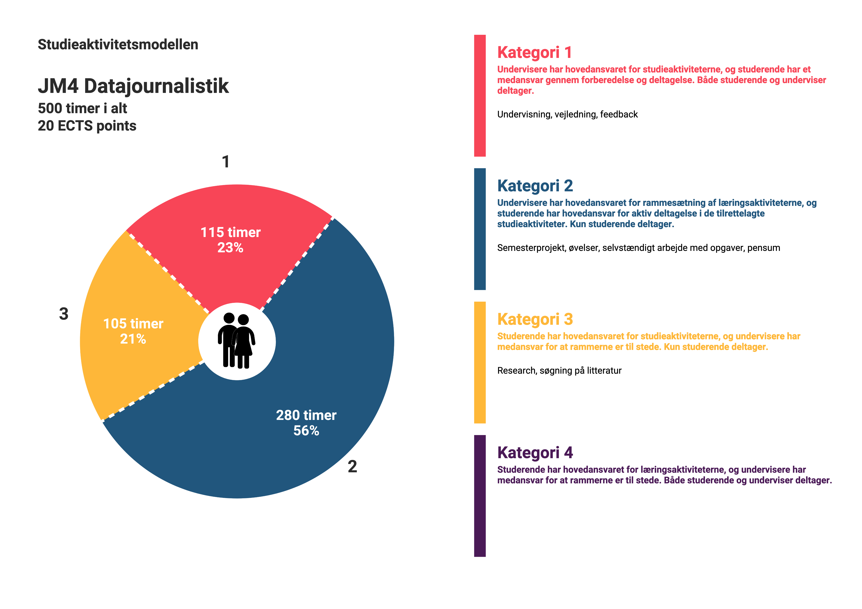

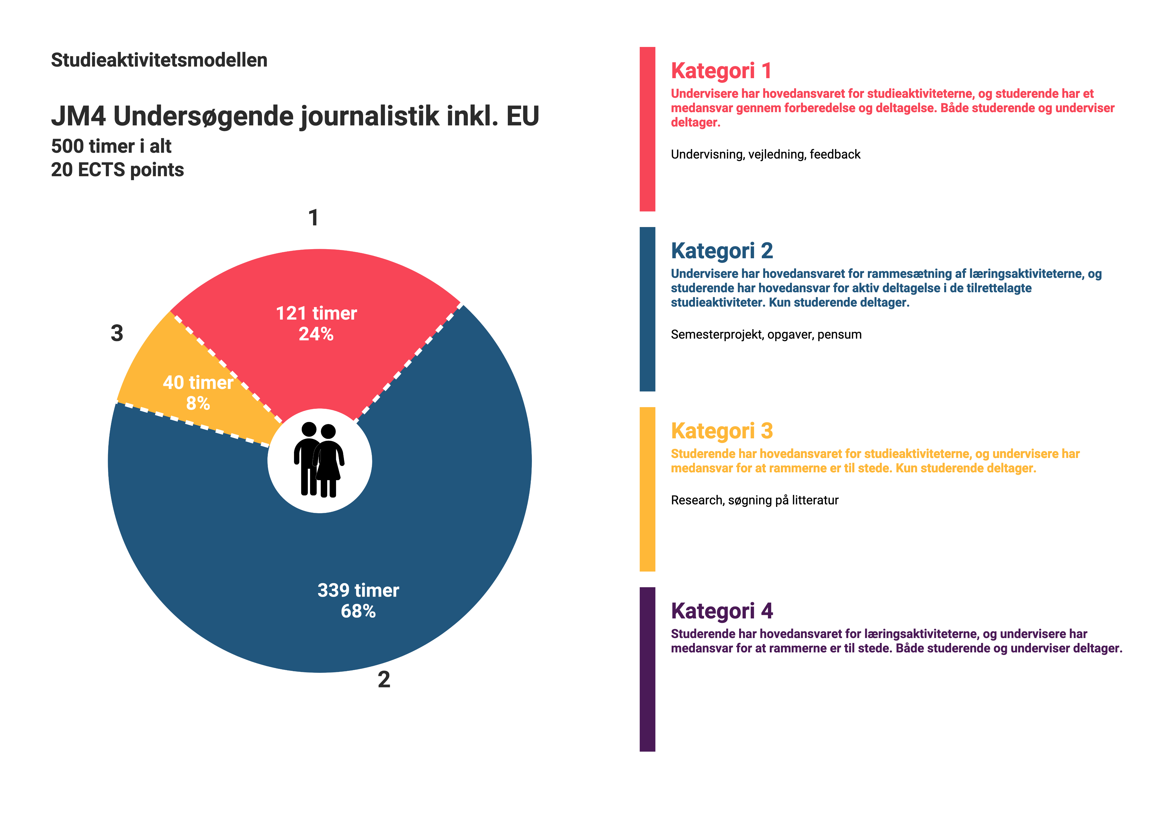

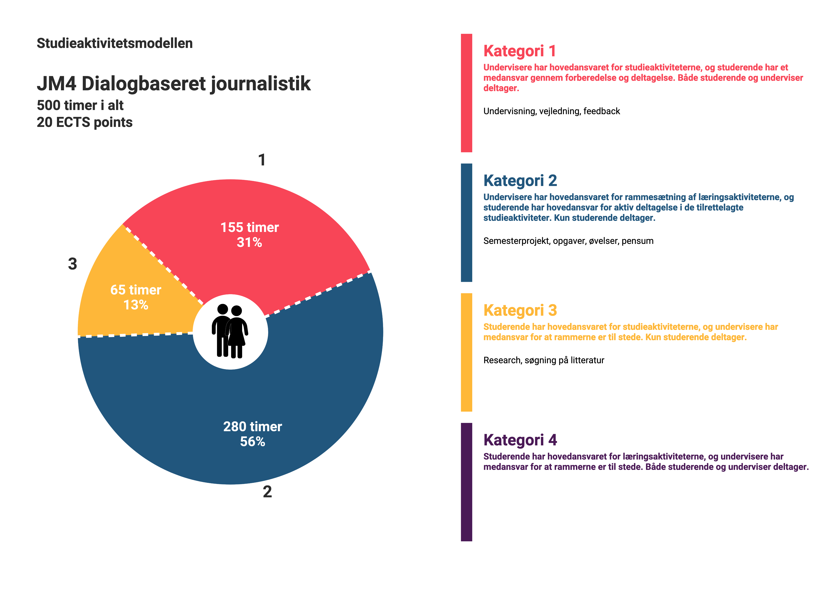

HB 11.8.2023